XXVI Всеукраинская олимпиада по информатике
Второй тур

- Конструктор
На свой первый день рождения Мэгги Симпсон, персонаж мультсериала «Симпсоны», получила в подарок конструктор: игровой набор, который состоит из палочек различной длины. Концы палочек можно скреплять, причем соединенные таким образом палочки могут образовывать произвольный ненулевой угол, кроме развернутого (180°). Мэгги хочет сложить выпуклый многоугольник, использовав как можно большее количество палочек из конструктора как стороны этого многоугольника.

Задание
Напишите программу set, которая по размерам палочек в конструкторе определит, удастся ли Мэгги сложить из палочек выпуклый многоугольник, и если удастся, то определит, какое наибольшее количество палочек она сможет для этого использовать.

Входные данные
В первой строке входного файла set.dat указано количество N палочек в наборе, 2 ≤ N ≤ 10⁵. Во второй строке записаны N натуральных чисел, меньших 10⁹ (не обязательно попарно различных) — длины палочек.

Выходные данные
Выходной файл set.sol должен содержать единственное число — наибольшее количество палочек из набора, из которых можно сложить выпуклый многоугольник, или число 0, если сложить выпуклый многоугольник не получится.

Оценивание
Набор тестов состоит из 3 блоков, для которых дополнительно выполняются такие условия:
- 40 % баллов: 2 ≤ N ≤ 15.
- 30 % баллов: 15 < N ≤ 3000.
- 30 % баллов: 3000 < N ≤ 10⁵.

Кроме того, в 25 % тестов правильный ответ не превышает 4.

Примеры входных и выходных данных
set.dat | set.sol
4  5 1000 5 5 | 3
3  1 2 3 | 0

- Колпачок

Скучая на одном из уроков, отличник Петя Пяточкин придумал себе развлечение. Он зарисовал ручкой некоторые клеточки прямоугольного листа, вырванного из тетради, снял с ручки колпачок и поставил его на одну из закрашенных клеток. Далее Петя последовательно переставляет колпачок из одной зарисованной клетки на другую зарисованную клетку, которая находится в той же строке или в том же столбце, что и предыдущая. Петя выбрал некоторую закрашенную клетку и хочет переместить туда колпачок из начальной клетки за как можно меньшее количество ходов.

Задание
Напишите программу cap, которая по данным о размерах листа бумаги, конфигурации закрашенных клеток, размещения колпачка и целевой клетки найдет наименьшее возможное количество передвижений, за которые Петя сможет переместить колпачок из начальной клетки в целевую, следуя придуманным им правилам.

Входные данные
В первой строке входного файла cap.dat записано два целых числа: количество строк N и количество столбцов M клеток, из которых состоит лист, 2 ≤ M ≤ N ≤ 1000. Каждая из последующих N строк содержит по M символов:
- x (маленькая буква латинского алфавита) — закрашенная клетка.
- . (точка) — пустая клетка.
- o (маленькая буква латинского алфавита) — начальная клетка.
- + (плюс) — целевая клетка.
Во входных данных задана ровно одна начальная и ровно одна целевая клетка.

Выходные данные
Выходной файл cap.sol должен содержать единственное число — наименьшее количество перемещений колпачка, которые требуется сделать Пете для достижения цели. Если же в соответствии с заданными правилами нельзя достичь целевой клетки, то требуется вывести −1.

Оценивание
Набор тестов состоит из 3 блоков, для которых дополнительно выполняются такие условия:
- 30 % баллов: 2 ≤ M ≤ N ≤ 10.
- 30 % баллов: 10 < M ≤ N ≤ 100.
- 40 % баллов: 100 < M ≤ N ≤ 1000.

Примеры входных и выходных данных
cap.dat | cap.sol
3 2  x+  xx  o. | 2
4 4  .o.x  x.x.  .x.x  x.+. | -1

- Тетрис
Тинки-Винки играет в модулярный тетрис. Поле состоит из N столбиков, в каждом из которых может находится от нуля до трех кубиков. После того, как в столбике оказывается четвертый кубик, все четыре кубика исчезают. За один ход игрок может выбрать произвольное количество от 1 до N последовательных столбиков, на которые упадет по одному кубику, как изображено на рисунке. Тинки-Винки хочет, начиная с имеющейся конфигурации кубиков на поле, как можно быстрее достичь определенной целевой конфигурации.

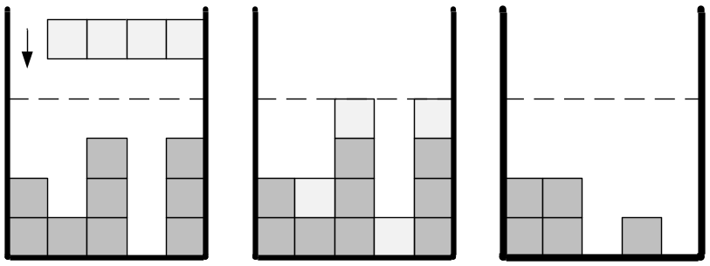

Задание Напишите программу tetris, которая по информации о количестве столбиков на поле, начальной и целевой конфигурации кубиков определит наименьшее количество ходов, которые должен сделать Тинки-Винки.
Входные данные В первой строке входного файла tetris.dat содержится целое число N (1 ≤ N ≤ 1000) — количество столбиков на поле тетриса. Во сторой строке содержится N целых чисел от 0 до 3, которые задают начальную конфигурацию кубиков на поле. В третьей строке содержится N целых чисел от 0 до 3, которые задают конечную конфигурацию кубиков. Начальная и конечная конфигурации не совпадают.
Выходные данные Единственная строка выходного файла tetris.sol должна содержать одно целое число — минимальное возможное количество ходов Тинки-Винки для достижения целевой конфигурации.
Оценивание Набор тестов состоит из 4 блоков, для которых дополнительно выполняются такие условия:
- 30 % баллов: N ≤ 8.
- 20 % баллов: N ≤ 1000 и правильный ответ не превышает 10.
- 25 % баллов: N ≤ 100.
- 25 % баллов: нет дополнительных ограничений.

Примеры входных и выходных данных
tetris.dat | tetris.sol
5  2 1 3 0 3  2 2 0 1 0 | 1
4  0 1 2 3  3 2 1 0 | 5

- Камелот
Король Артур решил собрать рыцарей для срочного военного совета. На землях, которыми правил Артур, находились оборонные крепости, построенные в форме окружности, — такие считались наиболее неприступными. Некоторые крепости находились внутри других, что обеспечивало им еще большую защищенность. Как только рыцари получают приказ от Артура, они отправляются в дорогу из своего имения в сопровождении охраны. Если путь рыцаря проходит снаружи крепости внутрь или наоборот, он должен заплатить дань за прохождение через ворота. Каждая крепость устанавливает размер дани за проход одного человека, то есть рыцарю нужно заплатить за себя и своих охранников.
Артур желает выбрать такое место проведения совета, чтобы минимизировать суммарные затраты рыцарей, ведь они будут возмещены из государственной казны. Это место может находиться где угодно на его землях, кроме границ крепостей. Кроме того, Артур может уменьшить свои расходы, отменив дань не более чем в K выбранных им крепостях. На свой путь из Камелота до места совета Король ничего не тратит, а все рыцари всегда выбирают самый дешевый маршрут.
Задание Напишите программу camelot, которая по информации о карте земель Артура, размеры дани каждой из крепостей, количестве охранников у рыцарей и количестве крепостей, где дань может быть отменена по приказу Короля, найдет минимальное количество денег, которые он должен потратить для проведения совета. Карта земель может быть представлена в виде плоскости с окружностями, которые задают крепости, и точками, которые задают имения рыцарей.
Входные данные Первая строка входного файла camelot.dat содержит три целых числа N, M и K (2 ≤ N ≤ 35 000, 1 ≤ M ≤ 35 000, 0 ≤ K ≤ N), где N — количество крепостей на землях Артура, M — количество рыцарей, вызванных на совет, а K — количество крепостей, в которых Артур может отменить дань. Последующие N строк задают крепости и содержат по четыре целых числа: x, y, R, C (−10⁶ ≤ x ≤ 10⁶, −10⁶ ≤ y ≤ 10⁶, 1 ≤ R ≤ 2∙10⁶, 1 ≤ C ≤ 10⁵), где (x, y) — координаты центра крепости на карте, R — радиус окружности, которая задает крепость, и C — размер дани с человека. Последующие M строк задают данные о рыцарях и содержат по три целых числа: x, y, L (−10⁶ ≤ x ≤ 10⁶, −10⁶ ≤ y ≤ 10⁶, 1 ≤ L ≤ 10⁵), где (x, y) — координаты имения рыцаря на карте, L — количество охранников, которые путешествуют вместе с рыцарем, включая самого рыцаря. Гарантируется, что:
- Никакие две окружности, которые задают крепости, не имеют общих точек.
- Никакие две точки, которые задают имения рыцарей, не совпадают и не лежат на окружностях.
Выходные данные Единственная строка выходного файла camelot.sol должна содержать целое число — минимальную сумму денег, которые Король Артур должен потратить, чтобы собрать рыцарей.
Оценивание Набор тестов состоит из 6 блоков, для которых дополнительно выполняются такие условия:
- 10 % баллов: N ≤ 1000, M ≤ 1000 и нет крепостей, которые расположены на территории других.
- 10 % баллов: N ≤ 35 000, M ≤ 35 000 и нет крепостей, которые расположены на территории других.
- 10 % баллов: N ≤ 1000, M ≤ 1000, K = 0.
- 20 % баллов: N ≤ 35 000, M ≤ 35 000, K = 0.
- 15 % баллов: N ≤ 1000, M ≤ 1000.
- 35 % баллов: нет дополнительных ограничений.
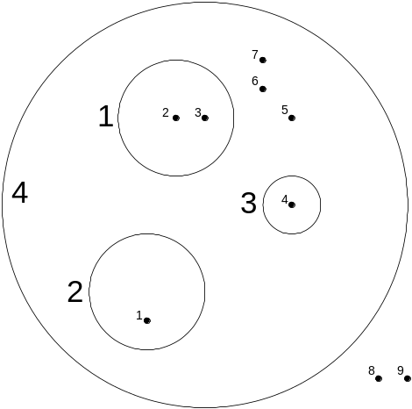Пример входных и выходных данных
camelot.dat | camelot.sol
4 9 1  6 10 2 1  5 4 2 1  10 7 1 200  7 7 7 1  5 3 10  6 10 1  7 10 1  10 7 1  10 10 1  9 11 1  9 12 1  13 1 1  14 1 1 | 12

Объяснение. Чтобы достичь оптимальных расходов, Королю Артуру необходимо отменить дань в крепости 3 и собрать совет в крепости 2.

